**АЛ-ХОРАЗМИЙ НОМИДАГИ УРГАНЧ ДАВЛАТ УНИВЕРСИТЕТИ ТАБИИЙ ФАНЛАР ФАКУЛЬТЕТИ**

**ТУПРОҚШУНОСЛИК КАФЕДРАСИ**

**А.Ю.Таджиев**

**БУЛҒОР ҚАЛАМПИРИ ЕТИШТИРИШ ТЕХНОЛОГИЯСИ**

(илмий-амалий қўлланма)

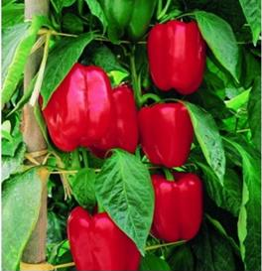

Урганч-2016

1

Ушбу илмий-амалий қўлланмадан аҳолининг шахсий томорқаларида ҳамда дехқончилик йўналишидаги фермер хўжаликларда булғор қалампири етиштиришда фойдланиш мумкин. Шунингдек, аграр тармоқдаги олий ўқув юртлари ҳамда касб-ҳунар коллежлари талабалари ҳам кенг фойдаланишлари мумкин.

**Муаллиф:** б.ф.н. А.Таджиев

**Тақризчилар:** тупроқшунослик кафедраси доценти, қ/х.ф.н. А.Рахимов

KRASS-Khorezm агромаслаҳат маркази катта илмий ходими, доц Ж.Рузимов

Илмий-амалий қўлланма Тупроқшунослик кафедрасининг №6 услубий йиғилишида “ 11 ” январ 2016 йил, Табиий фанлар факультетининг

№6 услубий кенгаш йиғилишида “ 22_” январ 2016 йил ҳамда Урганч Давлат Университетнинг Услубий кенгаши йиғилишида « 27» январ 2016 йил муҳокама қилинган ва чоп этиш учун тавсия этилган.

**БУЛҒОР ҚАЛАМПИР**

**Илмий ботаник номи** – Капсикум. Лотин тилидаги номи - Capsicum annuum var annuum L, Capsicum-авлодига мансуб ўсимлик.

Ўтмишдош экинлари – бодринг, дуккакли экинлар, илдизмевалилар ва яшил ўсимликлар. Ёруғликка бўлган талаби юқори ва ёруғсевар ўсимлик. Намгарчиликка бўлган талаби юқори ва нам севувчи ўсимлик тоифасига киради. Юқори даражадаги унумдор структурали тупроқларда яхши ҳосил беради.

Булғор қалампири қадимий экинлардан бири ҳисобланиб унинг тарихи қизиқарли ва узун, шу билан бирга бирга 9000 йилдан буён бу ўсимликдан инсонлар ўз эҳтиёжлари учун фойдаланиб келишмоқда. Кўп асрлар мабойнида ширин қалампир қуёшли ва иссиқ ўлкалардаги унумдор ерларда етиштириб келинган. Дастлабки пайтларда ундан доривор ўсимлик сифатида фойдаланилган ва астма, бош айланиш ҳамда камқонликни даволашди ишлатилган.

Булғор қалампирининг ватани – Америка қитъаси ҳисобланади. Америка қитъасидан Европа мамлакатларига, Португалиядан эса Туркияга, сўнгра Болгарияга кириб келган. XVII асрнинг охирида бу қалампир Болгария орқали Россия, Украина ва Молдавияга кириб келган ва бутун мамлакат бўйлиб кенг тарқалган. Болгария маҳаллий аҳолиси бу экинни ширин қалампири деб юритади. Аммо бизнинг мамлакатимизда ва МДҲ мамлакатларида булғор қалампири номи билан танилган.

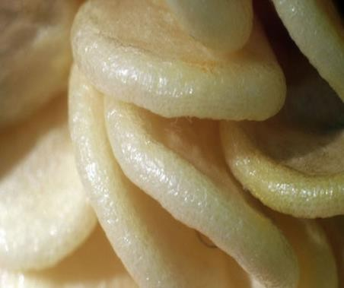**Уруғлари.** Булғор қалампиринниг уруғлари йирикроқ, оқ-сарғиш рангли, эгилган ҳамда япалоқ бўлади. Шунингдек, оқ ва сарғиш рангли уруғлари ҳам кенг тарқалган. Агар ўсимлик уруғлари яхши сақланган бўлса улар унувчанлигини 4 йилгача

йўқотмайди. Уруғларининг унувчанлиги тупроқ ҳарорати 15С0 ва ундан юқори бўлган шароитда яхши кечади. Аммо 20-25 С0 ҳарорат улар учун мақбул ҳарорат хисобланади.

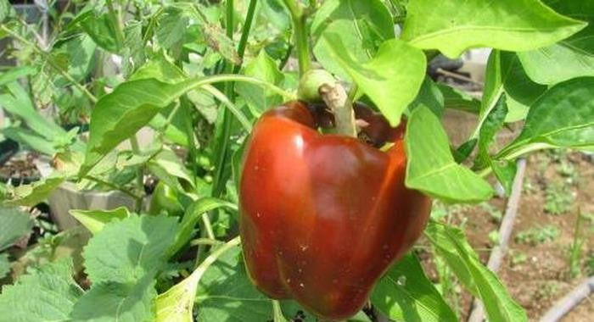Ўсимликнинг барглари оддий тузилган бўлиши билан бирга оч яшил рангдан то тўқ яшил ранггача ўзгариб ўсади, бир ёки бир нечта бўлиб барг бандига бирикан бўлади. Агротехникаси ҳамда турли хил тупроқ иқлим шароитларида ўстирилишига қараб уларнинг баргларининг ўлчами ва сони фарқ қилади. Масалан, очиқ дала шароитида

ўстирилаётган булғор қалампирининг баргларининг узунлиги 10 см етади. Химояланган жойда етиштириладиган гибрид нав қалампирнинг баргларининг ўлчами эса 15-17 см етади.

**Нав ва турлари.** Меваси ва рангига қараб булғор қалампирининг турлари бир биридан фарқ қилади, жумладан: қизил, яшил, сариқ, қора ва сариқ-қизил ранглар.

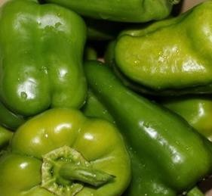**Атлантик F1.** Очиқ ҳамда химояланган жойларда ўстириш ва етиштиришга мўлжалланган. Меваси йирик ва силлиқ, қиррали, яшил рангдан қизил ранггача бўлади. Тупроқ намгарчилигига талабчан, касалликларга чидамли.

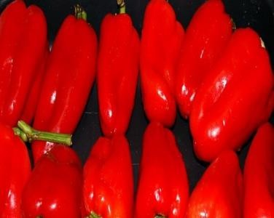**Болгарский-79.** Ўртапишар ва серҳосил, юқори даражадаги там бериш хусусиятига эга. Меваси йирик ва пирамида кўринишидаги кўк, сариқ ва қизил рангларда бўлади. Тўлиқ етилиб пишганда қизил рангли

бўлади.

**Едино F1.** Эртапишар ва серҳосил нав. Ўсимликнинг бўйи уни парваришлаш агротехникасига қараб 65 см

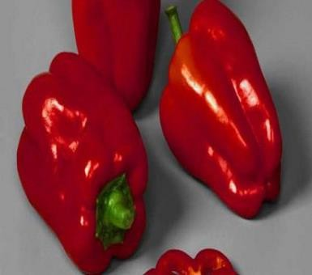бўлади. Меваси йирик пўстлоқли, кубсимон. Таъми маззали, тўқ қизил рангли, мева узунлиги 12-15 см.

**Виктория.** Ўртапишар ва серҳосил нав. Ўсимликнинг бўйи 50 см. Меваси конуссимон ва ўрта йирикликдаги мевага эга. Ширин, қобиқлари йирик, очиқ-қизил рангли. Транспортабелли.

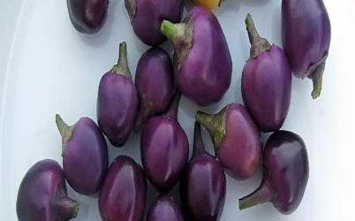**Кардинал F 1.** Эртапишар нав. Ўсимликнинг бўйи олиб бориладиган агротехник усулларга боғлиқ равишда 100 см гача бўлади. Уруғлари униб чиққанидан то меваси техник пишиб етилгаунча бўлган давр – 80-90 кун. Мевси йирик, кубсимон ва ранги сиёҳранг кўринишида кенг тарқалган.

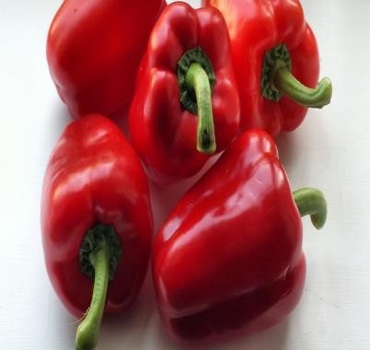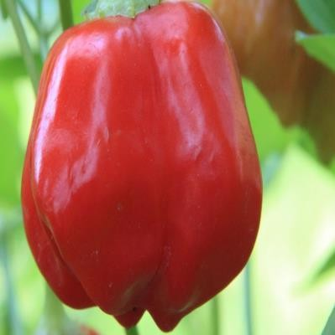**Ариес F1.** Ўртапишар, баланд бўйли пояга эга. Меваси йирик, призмасимон кўринишга эга, 1 дона меваси 310 грам гача, қорамтир-қизил рангли. Мева танаси сувли ва ширин. Транспортабелли. Юқори агротехник тадбирларга талабчан.

**Латино F1.** Эртапишар. Ўсимликнинг бўйи 1 метргача етади. Меваси йирик, кубсимон шаклда. Ранги оч- қизил. Мева пўсти қалинлиги 1 см. Асосан Жанубий Америка мамлакатларида кенг майдонларда етиштирилади.

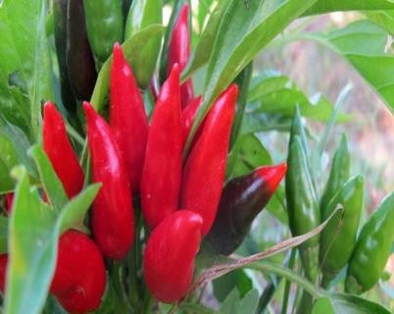**Винни Пух.** Тезпишар нав. Юқори маҳсулдорликка эришиш учун химояланган жойда экиш тавсия этилади. Ўсимликнинг бўйлари ўртача, меваси ширин таъмли, конуссимон кўринишга эга қизил рангли. Мева оғирлиги 50-70 грамм.

**Чёрный конь.** Эртапишар, қора рангли булғор

қалампири. Химояланган жойда ва Очиқ дала шароитида ҳам етиштиришга

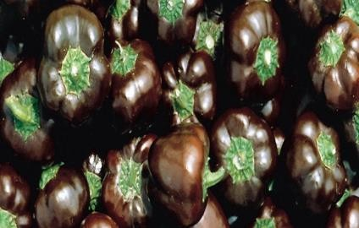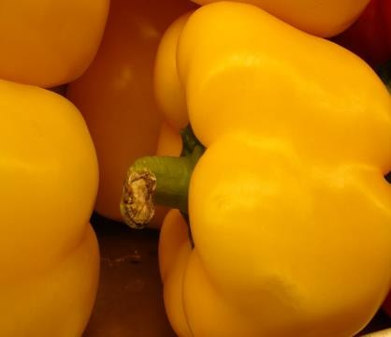мўлжалланган. Меваси ўрта йирикликда, кубсимон, мева массаси 250 грамм гача. Мева танаси йирик ва сувли. Касалликларга чидамли бўлиши билан бирга стабил ҳосил беради. Майин, органик моддаларга юой бўлган унумдор тупроқларда юқори ҳосил беради.

**ИндалоF1.** Ўрта эртапишар нав. Ўсимликнинг бўйи 1 метргача етади. Меваси йирик, кубсимон, очиқ-сариқ рангли, мева танаси қалин ва серсув.

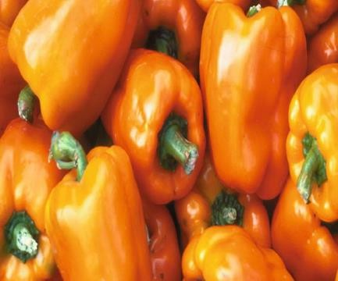**Оранжевое чудо.** Эратпишар, йирик кубсимон мева тузилишили, мева танаси йирик ва сувли. Ўсимликнинг бўйи 60-80 см, вегетация даври 110-120 кун, техник пишиб етилганда истеъмол қилишга яроқли ва биологик пишиб етилганда тўлиқ йиғиб-териб олинади. Меваси йирик, серсув.

# ОЧИҚ ВА ХИМОЯЛАНГАН ЖОЙ УЧУН БУЛҒОР ҚАЛАМПИРИНИНГ ЭРТАГИ НАВЛАРИ

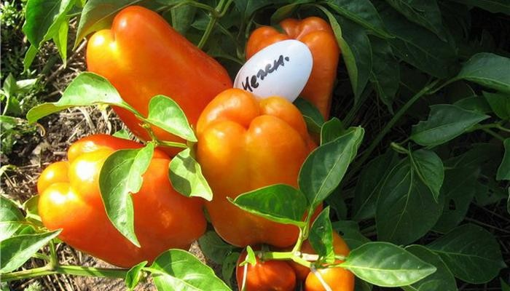**«НЕЖНОСТЬ».** Вегетация даври 110-120 кун, ўсимликнинг бўйи ўртача 80 см, кам тармоқланган. Меваси, қизил рангли, пирамидасимон узун, мева пўсти қалиш ва серсув, мева оғирлиги 100 грамм. 1 туп булғор қалампири 2,0 кг мева беради. Очиқ далаш шароитида етиштиришга

мўлжалланган энг яхши навлардан бири. Теплица, иссиқхона ва пленка тагида етиштириш тавис этилмайди.

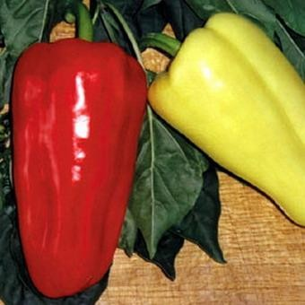**“КОРВЕТЬ”.** Навнинг вегетация даври ўртача 90-110 кун. Ўсимликнинг бўйи ўртача 60-70 см, кам тармоқланган,

шохланган. Ҳосилдор, мевасининг массаси 60-80 грамм, шакли конуссимон, силлиқ, очиқ-қизил рангли. Очиқ дала шароитида етиштиришга мўлжалланган, консервабоп, транспортабелли.

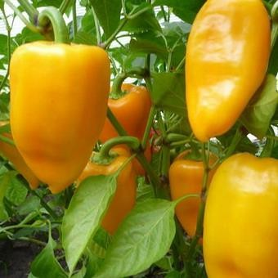**“ЛИМОННОЕ ЧУДО”.** Ниҳол униб чиққанидан то пишиб етилгунча бўлган вегетация муддати 110-115 кунни ташкил қилади. Ўсимликнинг бўйлари баланд, 1,0 метргача етади. Меваси йирик, узун-қиррали, сариқ рангли. Мевасининг массаси 180 граммгача етади. Табиатнинг ноқулай шароитларига чидамли ва касалликларга

бардошли. Очиқ дала шароитида етиштиришга ва эра баҳорда пленка тагида етиштиришга мўлжалланган. Озиқ-овқат сифатида ишлатилади, тарнпортабелли.

**“ЛАТИНО F1”.** Вегетация даври 110-120 кун. Ўсимликнинг бўйлари 1,0 метргача етади, меваси й$ирик, қизил рангли, кубсимон, массаси 200 гарммгача етади. Қулай об-ҳаво шароити ва агротехник тадбирларга боғлиқ равишда 1м2/14 кг ҳосил олиш мумкин. Нав химояланган шароитда етиштиришга мўлжалланган. Картошка вируси ва тамаки мозаикаси касалликларига чидамли

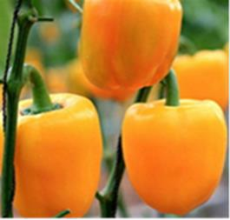**“КНЯЗЬ СЕРЕБРЯННЫЙ”.** Ниҳол униб

чиққандан то пишиб етилгунча бўлган давр 90-110 кун. Ўсимлик ўрта бўйли, 45-68 см. Мева шакли конуссимон, қзил рангли, массаси ўртача 95 грамм. Битта ўсимликдан ўртача 2,6 кг ҳосил олиш мумкин. Бу нав эрта пишар энг яхши навлардан бири ҳисобланади ва эрта

баҳорда пленка остида ҳамда очиқ дала шароитида етиштиришга мўлжалланган. Касалликларга чидамли.

# БУЛҒОР ҚАЛАМПИРИННИГ ЭРТА-ЎРТА ПИШАР НАВЛАРИ

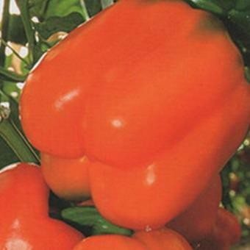**«Оранжевый король» .** Ўрта-эртапишар нав. Вегетация муддати 90-110 кун. Узун бўйли ўсимлик, 110 см етади. Йирик мевали ва ҳосилдор нав. Мевасининг массаси 150 грамм, қизғиш рангли. Ҳосилдорлиги ўртача 1м2/12-14 кг. Пленка остида етиштиришга мўлжалланган. Картошка вируси ва тамаки мозаикаси касалликларига чидамли нав.

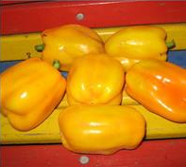**«Золотой телец».** Ўрта-эрапишар нав. Вегетация даври 110-115 кун. Меваси йирик, хуштам, ранги сариқ-қизил. Меваси кубсимон, йирик, массаси 250-500 граммгача етади, гўштли, мева танаси қалин ва серсув. Жуда ҳосилдор нав. Очиқ ва ёпиқ далаш шароитларида ҳамда эрат баҳорда

пленка остида етиштиришга мўлжжаланган. Касаллик ва заракунандаларга чидамли.

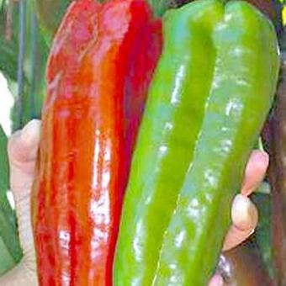**Красный слон”.** Вегетация муддати 90-110 кун. Ўсимликнинг бўйлари баланд-90 см, тармоқланиб шоҳланган, ҳосилдор, узун конуссимон мевали, массаси 1230-210 грамм. Мевасининг ранги, қора-қизил рангли. Очиқ дала шароитида етиштиришга ихтисослашган.

# БУЛҒОР ҚАЛАМПИРИНИНГ ЎРТА ПИШАР НАВЛАРИ

**“Геракл”.** Вегетация даври 120-135 кунни ташкил қилади. Тармоқланган шоҳли, ўсимликнинг бўйи 40-60 см. Меваси кубсимон, қизил рангли., массаси 120-140 грамм. Ҳосилдорлиги, 1 тупидан 3 кг гача. Очиқ ва химояланган джала шароитида етиштиришга мўлжалланган. Касаликларга чидамли. Транспортабелли.

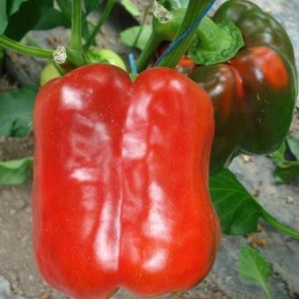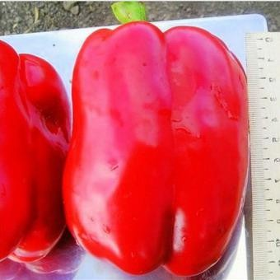

**“Арсенал”.** Вегетация даври 120-135 кун. Ўсимлик ўрта бўйли, баландлиги 35- 70 см. Мева шакли конуссимон, мева массаси 85-120 грамм, қизил рангли.

Битта ўсимликдан 2,7-3,2 кг ҳосил олиш мумкин. Очиқ ва эра баҳорда пленка остида етиштиришга мўлжалланган.

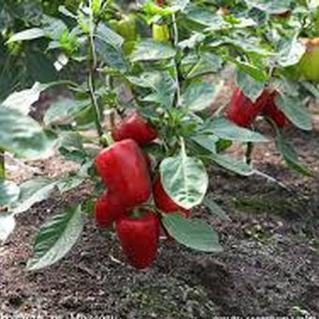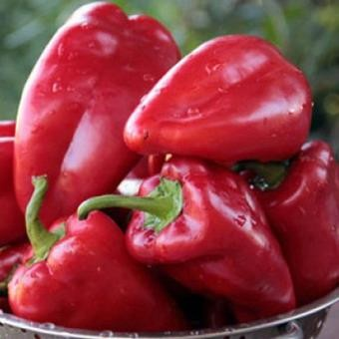

**«Сладкий шоколад».** Сибирь селекционер олимлари томонидан яратилаган. Вегетация муддати 120-135 кунни ташкил қилади. Ўсимликнинг бўйлари баланд, 70-85 см, меваси йирик, пирамидасимон, мева ичи қизил. Ранглари тўқ қора. Касалликларга ва заракунандаларга чидамли, очиқ ва ёпиқ дала шароитларида етиштиришга мўлжалланган.

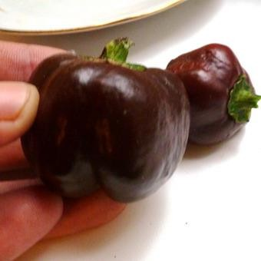 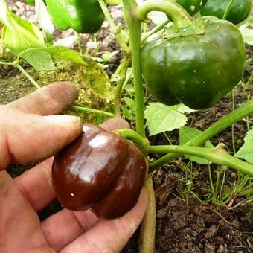

**“Золотая Тамара”.** Вегетация даври 110-135 кунни такил қилади. Ўсимликнинг шоҳлар тармоқланган, ўрта бўйли, 65 см. Меваси йирик, 200 гарммгача, меваси гўштли, серсув ва конуссимон думалоқ. Очиқ дала шароитларида ҳамда эрта юаҳорда пленка остида етишитиршга ихтисослашган. Касалликларга чидамли.

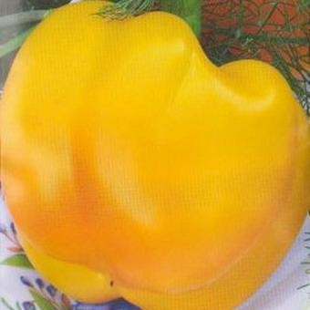 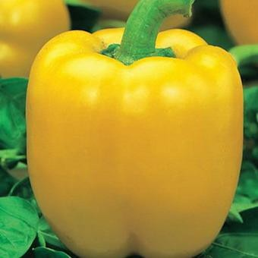

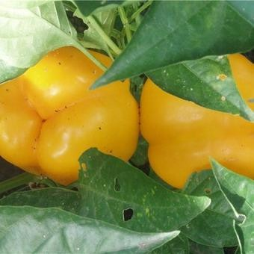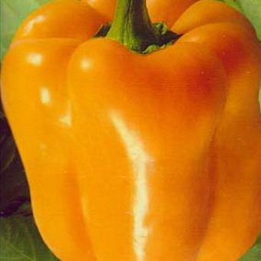**«Златогривый лев».** Вегетация даври 110-135 кунни ташкил қилади. Ўрта бўйли, ўсув шоҳлари тармоқланган, ўсимликнинг бўйи 45-50 см. Меваси йирик, кубсимон, сариқ рангли, мевасининг массаси 270 гарммгача, серсув ва қалие пўстли. Очиқ ва химояланган жойларда етиштиришига мўлжалланган.

**«Иоло чудо».** Биринчи чинбаг чиқаргандан то меваси пишиб етилгунча бўлган давр 135 кунни ташкил қилади. Ўсимликнинг бўйлари ўрта бўйли, 60 см. Меваси қизил, гўштли, серсув ва қалин пўстли, кубсимон шаклга эга. Очиқ ва ёпиқ дала шароитида етиштиришга мўлжалланган. Касалликларга чидамли.

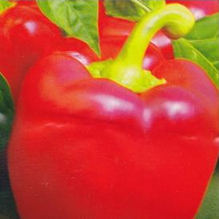 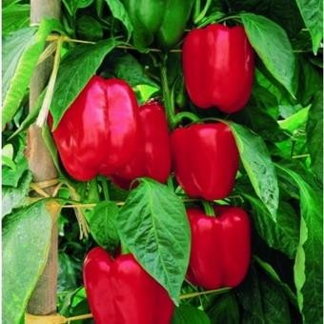

**«Звезда востока».** Вегетация муддати 110-135 кунни ташкил қилади. Ўрта бўйли, бақуввт пояга эга бўлган, бўйи 65-70 см ўсимлик. Меваси призмасимон қора-қизил рангли, меваси йирик, серэт ва гўштли, ҳосилдор, мевасининг массаси 300 гарммгача. Касаллик ва заракунандаларга чидамли.

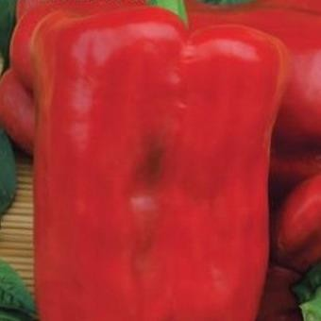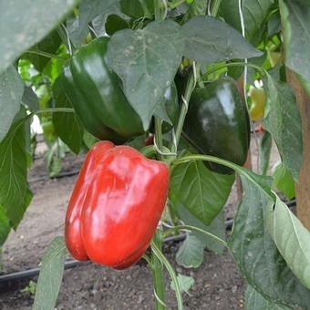

**«Валавье ухо».** Ўсимликниг вегетация даври 110-135 кун. Баланд бўйли, бақуввт ўсимлик, тармоқланган шоҳли. Меваси узун-конуссимон шаклда, мева массаси 140-220 гарммгача бўлади. Битта ўсимликдан 2,8-3,2 кг ҳосил олиш мумкин. Меваси узоқ муддат сақланиши мумкин Касалликларга чидамли.

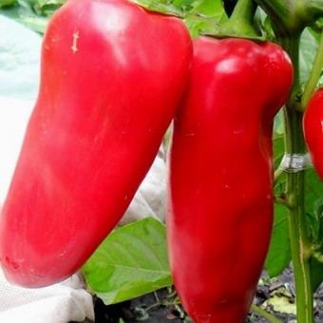 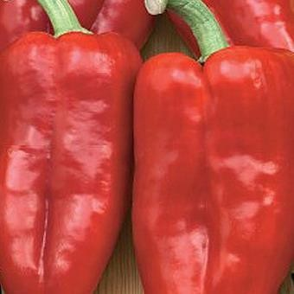

# БУЛҒОР ҚАЛАМПИРИНИНГ КЕЧПИШАР НАВ ВА ГИБРИДЛАРИ

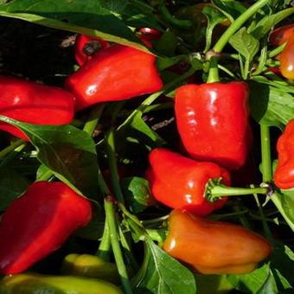**“Париж”.** Ўсимлик униб чиққанидан то ҳосил пишиб етилгунча бўлган давр 130 кунни ташкил қилади. Ўрта бўйли, шоҳлари кам тармоқланган. Меваси кубсимон ва мева массаси 130 грамм. Мева танасининг қалинлиги 6-8 мм. Химояланган жой шароитида етиштиришга мўлжалланган.

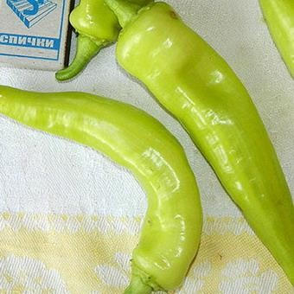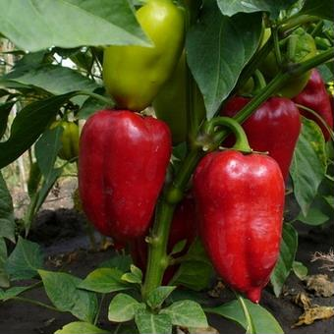**«Хаттабыч F1».** Вегетация даври 170 кун. Меваси узун ва эгилган, массаси 75- 100 грамм. Ева пўстининг танаси 4-6 мм. Техник пишиб етилгандаги меванинг анги кўк рангли, тўлиқ пишиб етилганда эса қизил рангли бўлади. Химояланган жой шароитида етиштиришга мўлжалланган. **“Кубик К”.** Ўсимлик уруғлари униб чиққандан то ҳосил пишиб етилгунча бўлган давр 120 кун. Ўсимликнинг бўйининг баландлиги 55-60 см. Шоҳлари

ярим тармоқланган, меваси йирик, серсув ва серэт, мева танаси кубсимон ва силлиқ шаклда. Пишган мева танасининг ранги қора-қизил рангли. Мевасининг ўртача массаси 120-160 грамм, мева танасининг пўсти 7-8 мм. Химояланган жойларда (теплица, иссиқхона, парник) етиштириш тавися қилинади. Соф ва консерва ҳолида истеъмол қилинади. Химояланган жойлардан ўртача 5 кг/м2 ҳрсил олиш мумкин.

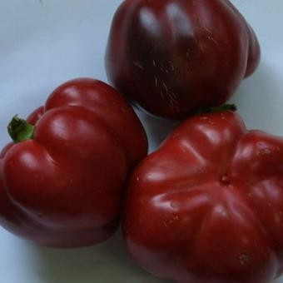**“Рубиновый”.** Меванинг техник пишиш даври 130-138 кунда бошланади. Ўсимлик ярим тармоқланган, ўрта бўйли ва баландлиги 45-60 см. Меваси ярим айлана шаклда ва мева танасининг 5-7 мм узунликда. Биологик пишиб етилгандаги меванинг ранги қора-қизил, техник пишиб етилганда эса кўк-қизил рангда бўлади. Мева танасининг пўсти 8-10 мм,

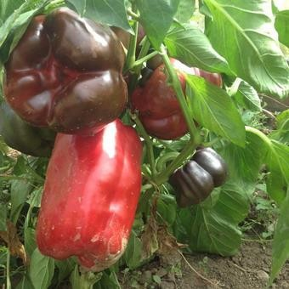мева оғирлиги 116-150 грамм. Консерва ҳолда ва соф ҳолда истеъмолга яроқли. Ҳосилдорлиги 5кг/м2.

**«Ночка».** Кечпишар гибрид нав. Вегетация даври 135-140 кун. Ўсимликнинг баландлиги 120-150 см.

Меваси призмасимон, кам эгилган ва

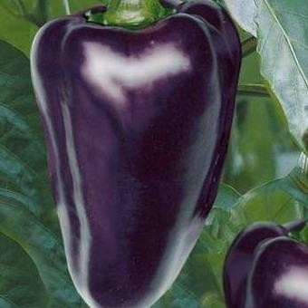кам чуқурлашган, мевасининг массаси 120-140 грамм. Техник пишиб етилганда меванинг ранги сиёҳ ранг, биологик пишиб етилганда меванинг ранги қизил рангда бўлади. Меқва танасининг пўсти 6-7 мм. Химояланган жойларда етиштиришга мўлжалланган.

**«Чёрный кардиналь».** Италия селекция институтининг маҳсулоти. Вегетация даври 118-120 кун. Ўрта бўйли. Поясининг баландлиги 40-60 см. Техник

пишганда мевасининг раги қора рангли, биологик пишиб етилганда эса қизил рангли. Мева шакли қиррали пирамидасимон. Ҳосилдорлиги 10 кг/м2. Очиқ дала шароитида етиштиришга мўлжалланган.

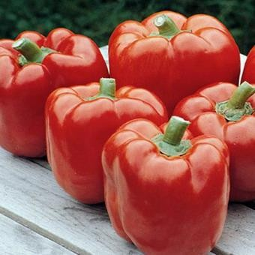**“Аристотель F1”.** Вегетация даври 130 кун. Пояси тик ўсувчи. Меваси йирик, 180-200 грамм, кубсимон шаклга эга, 4 та чизиқли, серэт ва серсув. Очиқ дала шароитида етиштиришга мўлжалланган. Касаллик ва зараркунандаларга чидамлилиги билан ажралиб туради. Консервабоп ва транспортабелли.

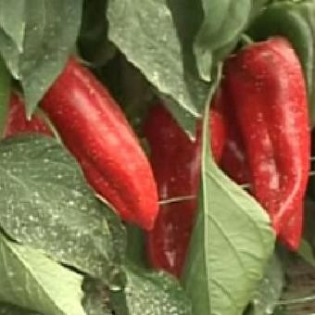**“Капро F1”.** Вегетация даври 130 кун, ҳосилдор нав ҳисобланади. Баланд пояга эга, узунлиги 1 метргача етади. Меваси узун пирамидасимон, мева пўсти қалин ва серсув. Техник пишиб етилган мевасининг анги кўк рангли,

биологик пишиб етилган меваси эса қизил рангли. Мевасининг массаси 130 грамм. Очиқ ва химоялангшан жой шароитида етиштиришга мўлжалланган.

# БУЛҒОР ҚАЛАМПИРИНИНГ ҲОСИЛИНИ ЙИҒИШТИРИБ ОЛИШ ВА САҚЛАШ

Булғор қалампирининг ҳосилини техник ва биолгик пишиб етилиш пайтида йиғиштириб олиш мумкин. Агар ҳосил техник пишиб етилган пайтда йиғиштириб олинса уни истеъмол қилиш лозим бўлади. Пишиб етилган мевани синдириб узиб олмасдан, мева банди билан бирга секатор ёрдамида қирқиб

олиш тавия этилади. Чунки, булғор қалампириниг мева пояси жуда мўрт бўлиб бутун бошли пояга зара етказиш мумкин.

*Техник пишиб етилиши.* Булғора қалампиринниг меваси йирик аммо тўлиқ пишиб етилмаган бўлади. Бу даврда ҳам мевани узиб олиш мумкин фақат транспортировка ва истеъмол қилиш ҳамда сотиш учун. Бу даврда ҳосилнинг ранги қорамтир-кўк, қизғиш ва кўк рангли бўлади. Техник пишиб етилиш даврида мевалар ҳар 5-10 кунда етилади. Агар меванинг сақланиш муддатига тўғри риоя қилинган бўлса уни 2 ойгача ҳам сақлаш мумкин. Мевани ўсимликнинг тупи билан яхши ёруғлик тушиб турадиган жойга қўйилса у биологик пишиб етилишга киради ва аста секин мева ранги қизариб бошлайди.

*Биологик пишиб етилиш.* Бу даври меванинг хақиқий пишиб етилиш даври хсиобланади ва уни пишиб етилишнинг физиолгик даври деб ҳам аталади. Биологик пишиб етилиш даврида меванинг ранги қизил, сариқ ва х.к. рангли бўлади. Мабодо, ширин қалампирнинг меваси биологик пишиб етилганда йиғиб олинган бўлса уни тезда сотиш ва истеъмол қилиш тавсия этилади, сабаби биологик пишиб етилган меваси узоқ сақланмайди. Тўлиқ биологик пишиб етилганда териб олинадиган навлари ҳам мавжуд уларга аччиқ қалампири киради. Ҳосилни йиғиб-териб олиш ҳар 4 кунда амалга оширилади, бу даврада пишиб етилган мева териб олинмаса, янгидан шоҳланиш ва мева тугиш бўлмаслиги натижасида умумий ҳосилдорликка таъсир этади.

Булғор қалампирини сақлаш учун уни техник пишиб етилганда узиб олиш лозим. Заҳирага ғамлашдан олдин мевани саралаш ва шикастланганларини ажратиб олаш тавсия этилади. Мева пўсти йирик бўлган навларни музлатгичларда сақлаш мақсадга мувофиқ хисобланади.

Уй шароитида булғор қалапирини полиэлиен пакет ва яшиклардан фойдаланилади. Полиэтилен пакет ҳавони ўтказмаслиги натижасида карбонат ангидриди йиғилади ва унда узоқроқ муддат сақлаш мумкин бўлади. Бундан ташқари узоқ жойларга етказиш учун уларни қоғоз ва пластик яшикларда сақлаб транспортабеллигини ошириш мумкин.

Бир хил навли булғор қалампиридан яхши уруғларни олса бўлади. Бунинг учун биологик пишиб етилгант мевадан энг яхшисини танлаб олиб, уларнинг уруғларини кейинги йил учун экиш материали сифатида сақлаб қўйса бўлади. Тўлиқ пишиб етлган меваларни узиб олиб хона шароитида қолдирилади, агар мева пўсти юпқа бўлса 5-6 кун, қалин бўлса 3 кун қолдирилади. Сўнгра мевадан уруғлар ажратиб олиниб, 50 С0 ҳароратда қуритилади ва қоғоз пакетларда сақланади. Саралаб олинадиган уруғлар йирик ва тоза, механик ва биологик шикастланмаган бўлиши талаб этилади.

# ОЧИҚ ДАЛА ШАРОИТИДА БУЛҒОР ҚАЛАМПИРИ ЕТИШТИРИШ

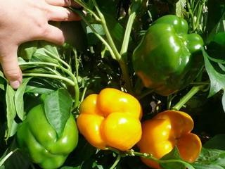Булғор қалампирини очиқ жойда етиштириш учун унга етарли миқдорда намлик, иссиқлик ва қуёш нури талаб этилади. Бу тадбирларнинг барчасини химояланган жойда амалга ошириш мумкин лекин, эрта баҳорда ёш ниҳолларга етарли даражада намлик,

ёруғлик ҳамда иссиқлик билан таъминлаш учун пленка остида кўчатни сақлашни талаб этади.

# ХИМОЯЛАНГАН ЖОЙДА БУЛҒОР ҚАЛАМПИРИ ЕТИШИТИРШ

Химояланган жойда булғор қалампири етиштиришда асосан иссиқхона ёки шишали теплицалардан фойдаланилади. Бунда ўстирилаётган ўсимлик қуёш нури билан иситилади. Фақат айрим ҳолларда, асосан Шимолий минтақаларда теплица ва иссиқхоналар сунъий равишда иситилади. Иссиқхона шароитида булғор қалампирини бодринг билан бирга парваришлаб ўстириш мақсадга мувофиқ хисобланади. Помидор билан бир хил шароитда ўстириш тўғри келмайди чунки, уларнинг парваришлаш тадбирлари турлича шароитни тақозо этади. Иссиқхона ва теплица шароитида мевалар тез пишиб етилади ва вегетация муддати 1-1,5 ойни ташкил қилади. Иссиқхона ва теплица шароитида

ёш кўчатларни совуқдан ва касалликлардан химоя қилинади ва йил 12 ой давомида сифатли маҳсулот билан аҳолини таъминлаш имкони туғилади.

# БУЛҒОР ҚАЛАМПИРИНИ ПАРВАРИШЛАШ ТЕХНОЛОГИЯСИ ВА КЎЧАТ ЎТҚАЗИШ

Очиқ ва химояланган жойда булғор қалампирини етиштиришдан қатъий назар тупроқнинг чуқурлиги экиладиган материалнинг баландлиги билан, ўсимлкларнинг ораси эса 40 см бўлиши тавсия этилади.

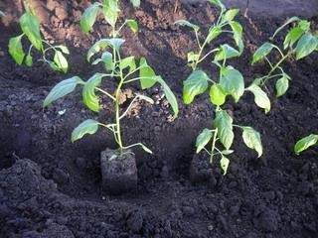Булғор қалампирини очиқ жойда етиштириш учун эгат эни 1 метр қилиб олинади ва унга 2 қатордан булғор қалампири экиб чиқилади, бунда эгат оралиғи 60-70 см, ўсимлик оарлиғи 35-40 см ташкил қилиши лозим. Шунингдек, ўсимликни 60*35 см схемада ҳам

етиштириш мумкин бунда. Аччиқ ва ширин қалампирини ўз ўзидан чангланишини инобатга олиб, уларни оралиғини узоқроқ қилиш лозим бўлади. Ниҳол экилгандан кейин уни яхши парваришлаш тавися этилади. Булғор қалампири етиштиришда биринчи мева бериш жараёни аҳамиятли хисобланади. Биринчи мевани узиб олган маъқул, шунда ўсимлик янада фаол ўсиши ва сифатли ҳосил тугишга сабаб бўлади.

# БУЛҒОР ҚАЛАМПИРИ ЕТИШТИРИШДА ҲАРОРАТ ВА НАМЛИК

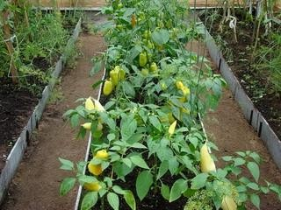Ўсимлик кўчатларин экишда ҳарорат асосий омил бўлиб хизмат қилади ва у ўсимликнинг ўсиш-ривожланишида муҳим ахамият касб этади. Ниҳолларни экиш учун тупроқнинг ҳарорати 18-22 Со бўлиши талаб этилади. Дастлабки 2

ҳафтада тупроқнинг ҳароратини 20 С атрофида сақлаш лозим бўлади. Ниҳоллар

учун оптимал вариант 22-25 Со ҳисобланади. Булғор қалампири учун ёруғликнинг узунлиги 12-14 соат бўлиши талаб этилади, чунки ўсимлик ёруғсевар ўсимликлар тоифасига киради. Бошқа полиз экинларига қараганда булғор қалампири намгарчимликка талаби кучли хисобланади. Асосан сувга бўлган талаб 2 та кўрсаткич: иқлим шароити ва ўсимликнинг ривожланиш фазалари (мева ҳосил бўлишида сув истеъмол қилиш қуввати ортади). Одатда ниҳоллар экилганидан кейин сув билан суғориш тавсия этилмайди, чунки илдизлар чуқурроқ ривожланиб ерга мустаҳкамланиб олишлари зарур бўлади. 7-10 кундан кейин суғориш лозим бўлади. Экинларни йиғиб олишга 8-10 кун қолганда суғориш ахамиятли хисобланади. Булғор қалампири етиштиришнинг асосий тадбирларидан бири тупроқ намлигини сақлаб туриш хисобланади. Химояланган ва очиқ жойда доимимй тупроқ намлигини сақлаб туриш учун эгат орқали суғориш тадбирини амалга ошириш лозим бўлади.

# БУЛҒОР ҚАЛАМПИРИНИ ОЗИҚЛАНТИРИШ

Булғор қалампирини сувда эриган минерал ўғитлар билан озиқлантириб, томчи усулида суғориш яхши самара беради. Очиқ жойда булғор қалампириннг кўчатларини экиш тадбиридан кейинг 10 кундан сўнг амалга оширилади. Шоналарнинг ҳосил бўлишида азотли ўғитлар, ўсимлик иммунитетини мустаҳкамлашда фосфор ва калийли ўғитлар бериш тавсия этилади.

# Ўсимлик учун зарур бўлган озиқа элементлари

|  |  |  |
| --- | --- | --- |
| 1 | Азот | Мева тугиши ва ҳосилни яхшилайди, касаллик ва заракунандаларга таъсирин оширади. |
| 2 | Фосфор | Илдиз тизими шаклланиши ва тез пишишига ёрдам беради. |
| 3 | Калий | Тўқима ва хужайраларнинг фаоллигини, витаминлар ва каротинлар миқдорини оширади. |
| 4 | Магний | Магнийнинг етишмаслиги ўсимликда баргларнинг сарғайишига олиб келади, барг тўкилади. |

Экиш билан органик ўғитлар бериш тавися қилинмайди, уларни ўтмишдош экинларга қўллаш яхши самара беради. Минерал ўғитлар турли муддатда ва турли вақтларда берилади. Жумладан, фосфорли ўғитлар одатда 70 ёки 100 % кузда миқдорини кузда бериш тавсия этилади., азотли ўғитлар эса

вегетация даврида қўлланилади. Калийли ўғитлар ҳам худди шундай, ўсимликнинг ўсиш-ривожланиш даврларида берилади.

# Озиқа элементларининг етишмаслиги ҳолатлари

|  |  |
| --- | --- |
| Азот | Ўсимликнинг вегетатив қисми сариқ рангга киради, ўсиш-  ривожланиш секинлашади, ўсишдан ортда қолади |
| Фосфор | Ўсимликда сиёҳранг доғлар пайдо бўлади |
| Калий | Ўсимликнниг вегетатив қисми рангсизлана бошлайди, барг  қирралари бужмайиб куйган рангга киради |
| Микроўғитлар | Ўсимлик ривожланишдан ортда қолади, барг майдалашиб,  бужмайган ҳолатга ўтади |

**ЎСИМЛИКНИНГ ЎСИШ-РИВОЖЛАНИШИ**

Бўлғуси ҳосил ўсимликдаги мева шоҳларининг пайдо бўлиши ва олиб борилган агротехник тадбирларга бевосита боғлиқ хисобланади. Ҳосил шохларини формага солиш бўлажак ҳосилни туғри режалаштиришга олиб келади.

Ўсимликда шоҳларини тартибга солишнинг бир неча усуллар мавжуд:

* Ўсимликнинг пастки қисмида асосий склетга гаянч вазифасини бажарувчи 2 та йирик новда, ва уларда ҳам 2 тадан хосил шоҳ қолдирилади. Ички ҳосил шоҳлар олиб ташланади. Шуни натижасида иссиқхоналарада ўстирилаётган ўсимликнинг бўйлари 1,0 метрга етади ва кўп ҳосил шакллантиради.
* Ўсимликнниг пастки қисмида 2 та ҳосил шоҳ қолдирилади, у асосий пояга склет ва таянч вазифасини ўтайди. Уларни баланд қилиб помидор парваришлагандек ўстирилади. Бу шоҳларнинг ҳар бирида яна биттадан ташқи ҳосил шоҳ қолдирилади. Ўсимликнниг вертикал ўсишини таъминлаш учун ўсимлик ораси 50 см экилади. Ўсимликнинг чангланишини ва ҳосил тугишини тезлаштириш учун 100 грамм шакар, 2 гр бор кислотаси ва 1 литр илиқ сувли эратма тайёрлаб сепилади.

Касаллик ва зараркунандаларга қарши биолгик ҳамда кимёвий кураш чораларидан фойдаланилади.

# МУНДАРИЖА

1. Булғор қалампири келиб чиқиш тарихи 3
2. Очиқ ва химояланган жой учун булғор қалампирининг эртаги навлари 6
3. Булғор қалампирининг эрта-ўртапишар навлари 8
4. Булғор қалампирининг ўртапишар навлари 9
5. Булғор қалампирининг кечпишар навлари 13
6. Етиштирилган ҳосилни йиғиштириб олиш ва сақлаш 16
7. Очиқ жойда булғор қалампири етиштириш 17
8. Химояланган жойда булғор қалампири етиштириш. 18
9. Ҳарорат ва намлик. 19
10. Озиқлантириш. 20
11. Ўсимликнинг ўсиш-ривожланиши 20

**ФОЙДАЛАНИЛГАН АДАБИЁТЛАР**

1. Бўриев Ҳ.Ч., Байметов К.И., Жўраев Р.Ж. Мева экинлари селекцияси ва навшунослиги. Т., «Меҳнат», 2001.
2. Бўриев Ҳ.Ч., Байметов К.И., Джананбекова А.Т., Абдуқаюмов З. Мева- резавор экинлари селекцияси ва навшунослиги фанидан амалий машғулотлар. Т., 2003.
3. Прохоров И.А. и др. Практикум по селекции и семеноводству плодовоовощных культур. М., 1989.
4. Образцов А.С. Биологические основы селекции растений. М., 1981.
5. Каримов И.А. Ўзбекистон иқтисодий ислоҳотларни чуқурлаштириш йўлида. Т., Ўзбекистон, 1995.
6. Ўзбекистон Республикаси ҳудудида экиш учун тавсия этилган қишлоқ хўжалик экинлари Давлат Реестри. Т., 2006.
7. Татаринцов А.С. и др. Селекция и сортоведение плодовых и ягодных культур. М., «Колос», 1982.
8. Рыбаков А.А., Остроухова С.А. Плодоводство Узбекистана. Т., 1972.
9. Жуковский П.М. Культурные растений и их сородочи. М., «Колос», 1971.
10. Лобанов Г.А. Селекция и технология выращивания плодовых культур. М., 1978.
11. Рыбаков А.А. Селекция плодовых, орехоплодовых и ягодных растений. Т., 1984.
12. [www.science.sakhalin.ru/SakhNII/index.html](http://www.science.sakhalin.ru/SakhNII/index.html) В растениеводстве – селекция плодово-ягодных культур с ...
13. [www.minsk-region.gov.by/progr/15.php](http://www.minsk-region.gov.by/progr/15.php) улучшения селекции, первичного и промышленного семеноводства плодово-ягодных культур, усовершенствования системы сортоиспытания, ...
14. [www.tambovlib.ru/editions.php?id=bibliograf.date.michurin](http://www.tambovlib.ru/editions.php?id=bibliograf.date.michurin) Селекция и сортоведение плодовых культур: учеб. пособие для студентов высш. учеб. В статье указаны новые сорта плодово-ягодных культур, ...
15. [www.finam.ru/dictionary/wordf02318/default](http://www.finam.ru/dictionary/wordf02318/default) Помология - дисциплина, изучающая сорта ягодных культур, плодовых деревьев и кустарников...